L．T．S滑板社网页设计与制作

需

求

文

档

踏浪组
二O一八年六月二十五日
目录
L．T．S滑板社网页设计与制作需求文档 1
一、 网站目标 3
二、网站用户群 3
三、网站的名称 3
四、 网站风格 3
五、导航 3
六、主页栏目 3
七、主页banner 4
八、分页内容 4
九、 分页banner 4
十、网站结构图 5
十一、时间要求 5
十二、 其他 5
十三、客户确认签字 5

网站目标
1.聚集更多滑板爱好者；
2.展示滑板社形象，增强滑板社知名度。

二、网站用户群
1.滑板爱好者；
2.对滑板感兴趣的；

三、网站的名称
湖南工程L.T.S滑板社；

网站风格
1.网站的风格: 街头风格；
2.色调:黄色；

五、导航
1.形式：横排在网页居中；
2.名称及顺序：首页、社团介绍、活动剪影、视频、联系我们。

六、主页栏目
1.社团介绍栏目：右图左字 简单介绍滑板精神，社团的介绍；
2.活动剪影栏目：上图下字，一些活动的照片及概述；
3.视频栏目：一张大的图片 点进去就有平时训练的视频；
4.联系我们栏目：放入一些社交图标 点击进入联系我们分页。

七、主页banner：放入三张街头风格的图片 做轮播效果

八、分页内容
1.社团介绍：①滑板精神 ②社团介绍（社团及负责人等）放入张banner图 做轮播效果 有导航 banner下面放入图片和文字介绍滑板精神（图片和文字要有大图显示）；
2.活动剪影：banner放入活动照片做轮播 下面放平时社团参加的活动照片及活动介绍（照片点进去要有大图显示）；
3.精彩视频：banner放入平时活动的视频目录 下面放入平时活动的视频（视频要点进去有视频播放）；
4.联系我们：放入社团的微信和微博二维码 还有QQ号码和电话号码；

分页banner
分页banner:以社团平常或者活动时的照片为主，设计主题相关的banner；

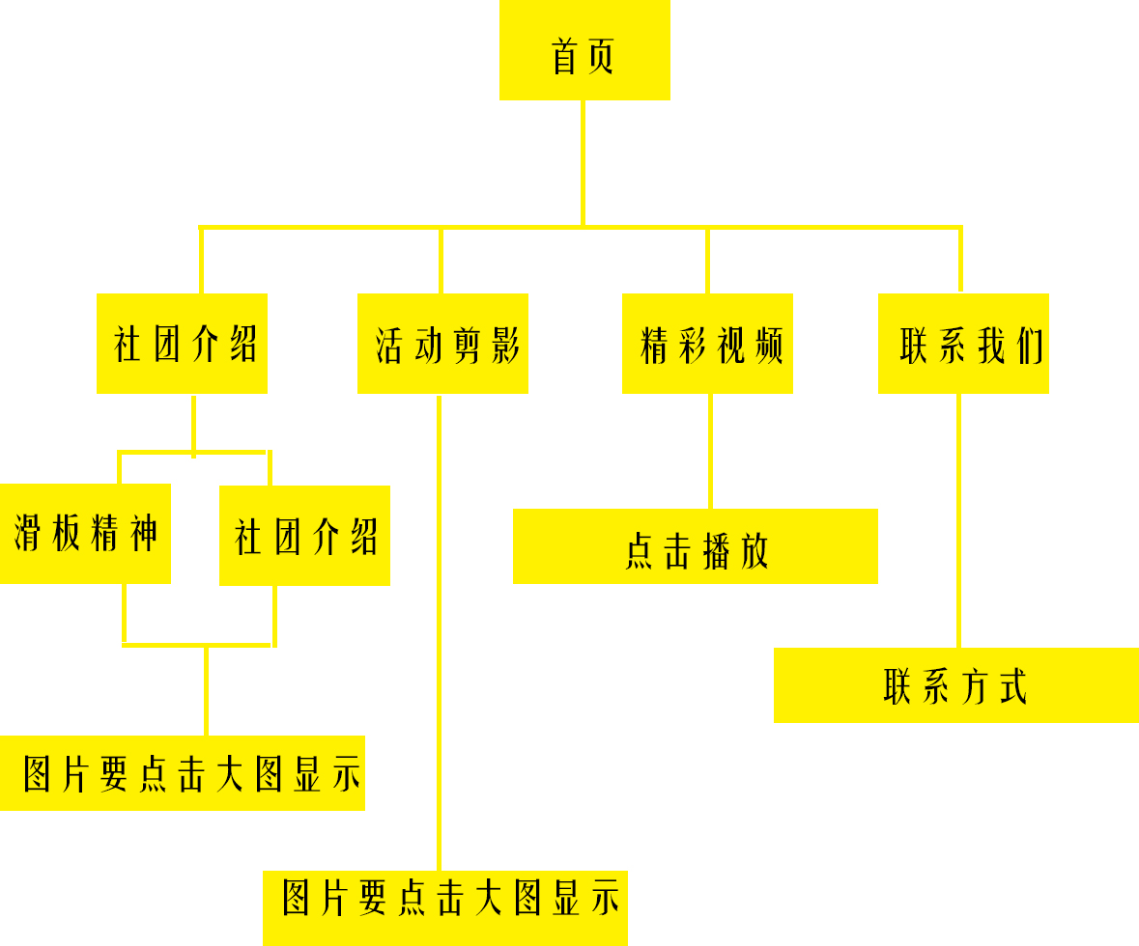
十、网站结构图

十一、时间要求
6月4号之前

十二、其他

十三、客户确认签字
确认签字：

